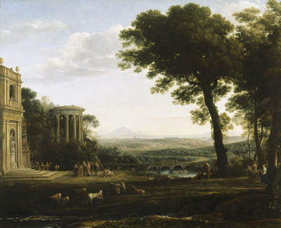

1.Клод Лоррен,Пейзаж с жертвоприношением Аполлону, 1662, холст, масло,175.3 x 222.9 см,частная коллекция,Лондон
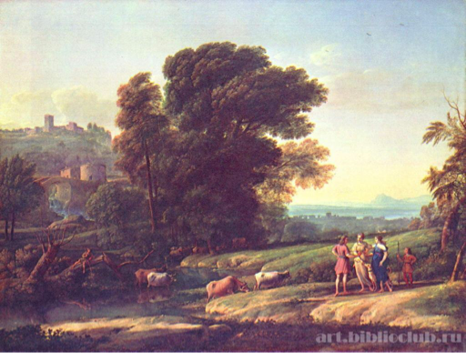

2. Клод Лоррен,Примирение Кефала и Прокриды,1645,холст, масло,102 x 132 см,Национальная галерея,Лондон

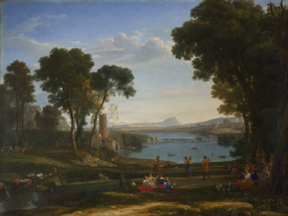3.Клод Лоррен,Пейзаж со свадьбой Исаака и Ребекки,1648,холст, масло,152.3 x 200.6 cm.Национальная галерея,Лондон

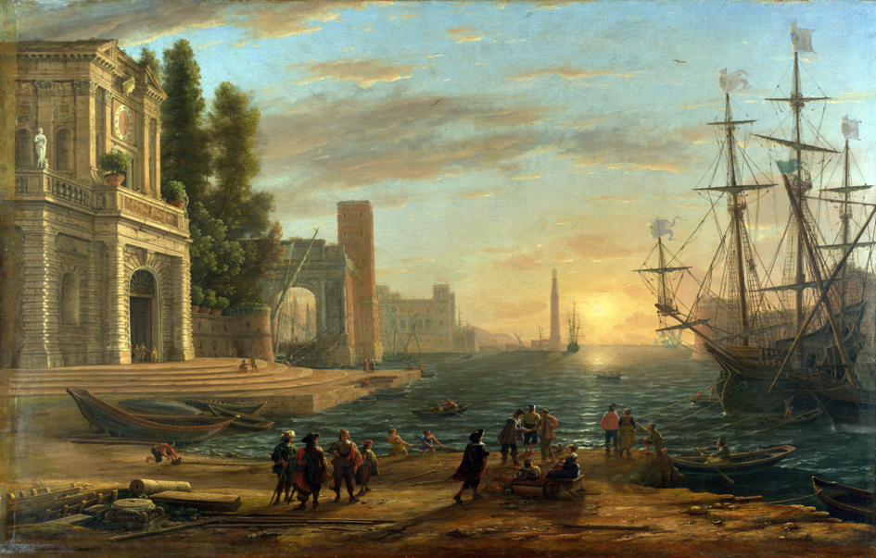
4. Клод Лоррен, Морской порт,1644,холст, масло,101x 131см,Национальная галерея,Лондон

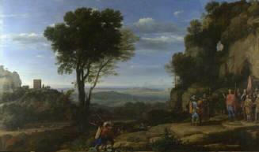
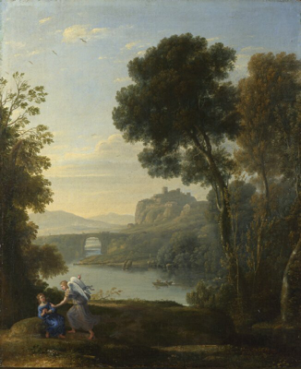
5. Клод Лоррен,Пейзаж с Давидом у Одолламской пещеры 1658,холст, масло,111 x 186cm.Национальная галерея,Лондон

6. Клод Лоррен,Пейзаж с Агарью и ангелом.1646,холст, масло,52.2 x 42.3cm.Национальная галерея,Лондон

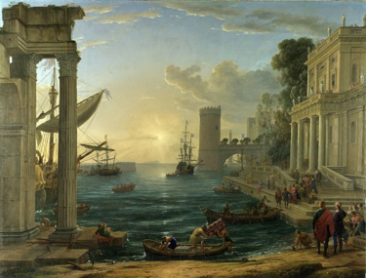

7. Клод Лоррен,«Отплытие царицы Савской»1648 ,холст, масло,149.1 x 196.7 cm.Национальная галерея,Лондон
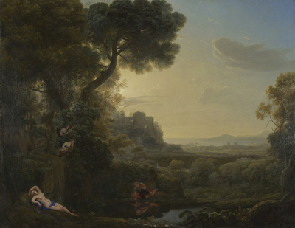

8.Клод Лоррен,Пейзаж с Нарциссом и Эхо,1644,холст, масло,94.6 x 118.7 cm.Национальная галерея,Лондон

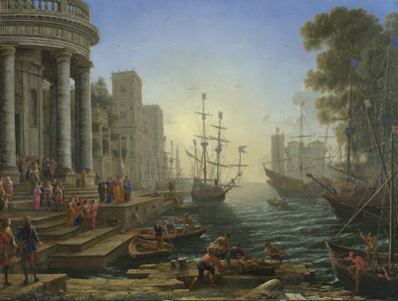

9.Клод Лоррен,Отплытие святой Урсулы,1641,холст, масло,112.9 x 149 cm.Национальная галерея,Лондон

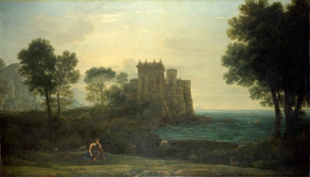
10.Клод Лоррен,Пейзаж с Психеей и дворцом Амуром,1664, холст, масло,87.1 x 151.3 cm,Национальная галерея,Лондон
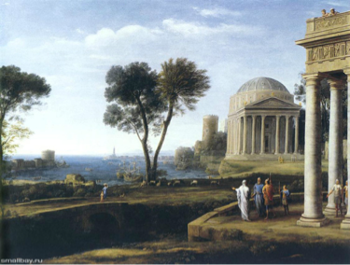
11.Клод Лоррен,Пейзаж с Энеем на Делосе, 1672,холст, масло, 99.6 x 134.3 cm,Национальная галерея,Лондон
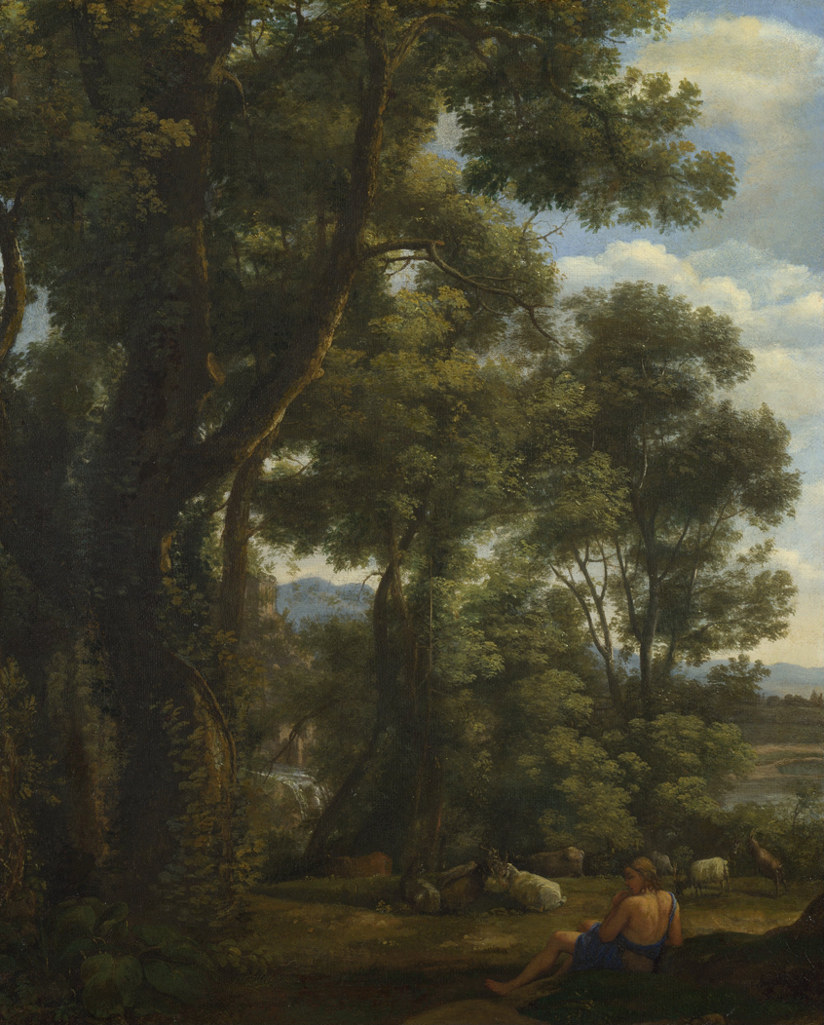
12.Клод Лоррен,Пейзаж с пастухом и козлами. 1637,холст, масло,52 x 42 cm,Национальная галерея,Лондон

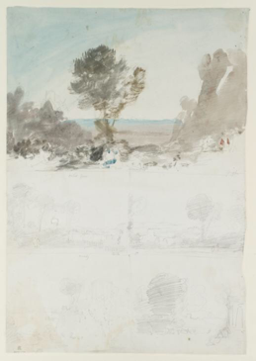

13.Тернер.Пять эскизов из рисунков Клода Лоррена. Акварель и карандаш. 1804,469 x 330 mm,Галерея Тейт,Лондон

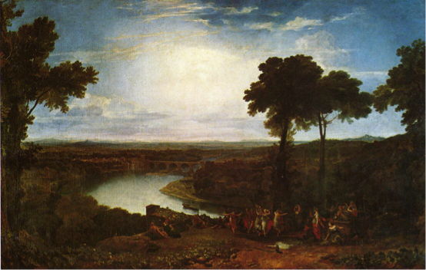

14.Клод Лоррен,Торжество по случаю открытия сезона сбора винограда в Маконе.1803,холст, масло，146x 237сm,Галерея Тейт,Лондон

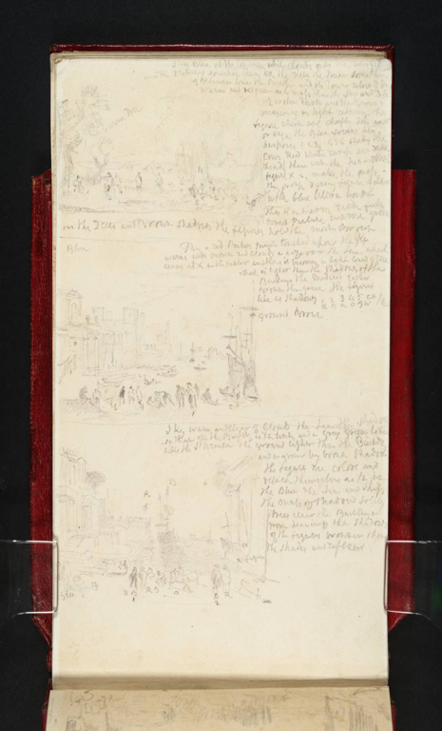

15.Тернер, Три эскиза , карандаш ,1821,123 x 118 mm,Галерея Тейт,Лондон
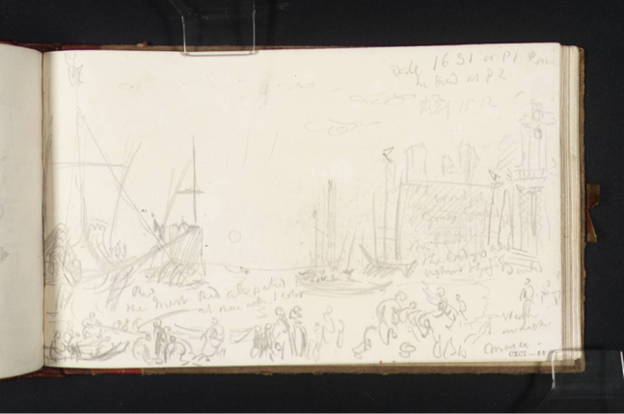

16.Тернер, Порт. Вилла Медичи,1819,карандаш 113 x 189 mm,Галерея Тейт,Лондон

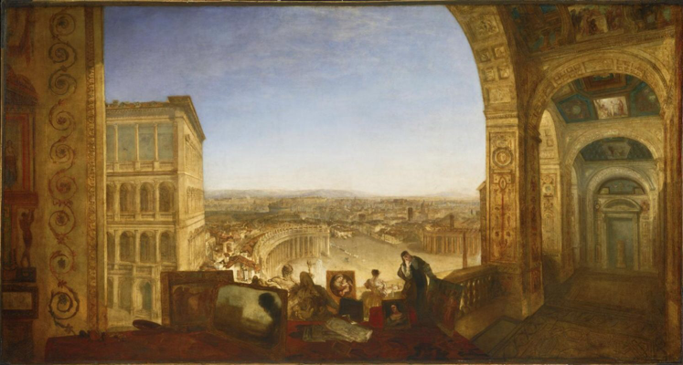17.«Рим со стороны Ватикана.Рафаэль пишет Форнарину для украшения лоджии». 1820, холст, масло，177.2×335.3 см ,Галерея Тейт,Лондон
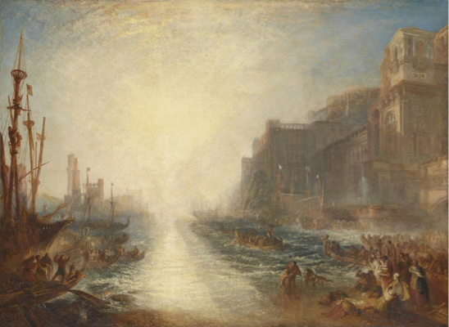18.<<Регул>>1828, холст, масло，124×91 см,Галерея Тейт,Лондон
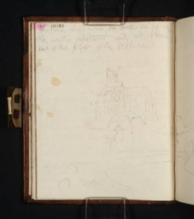19.«Часть вида Осерра, Франция, с Востока и собор»,1819,карандаш ,115 x 94 mm.Галерея Тейт,Лондон
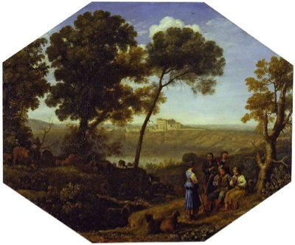

20.Пейзаж с видом на Кастель Гандольфо.1639 ,холст, масло，30 x 38 cm
Музей Фитцуильям,Кембридж
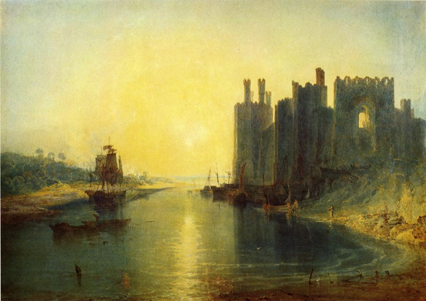
21.Замок Карнарвон,1799,акварель 82.5 x 57 cm， Галерея Тейт,Лондон
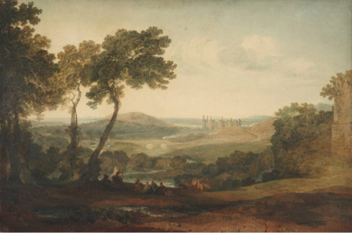 22.Замок Карнарвон.Северный Уэльс ,1800,акварель ,66.3 x 99.4 cm. Галерея Тейт,Лондон
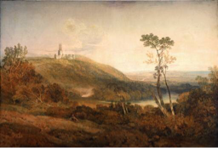23.«Фонтхиллское аббатство>>，1800,акварель ,69 x 102см, Галерея Тейт,Лондон
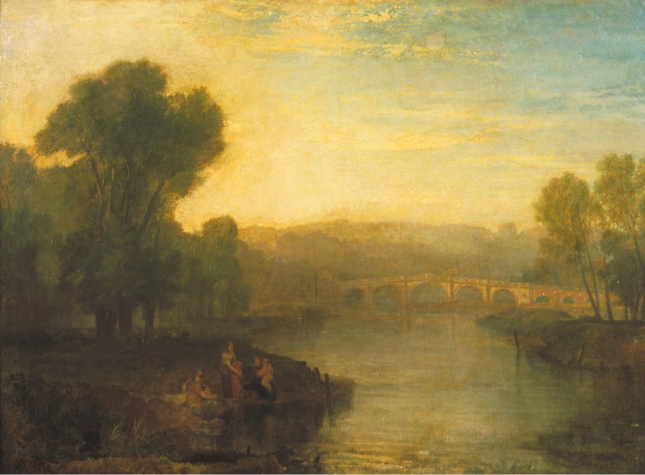24.Вид на Ричмонд-Хилл и мост,1808.холст, масло.914 x 1219 mm, Галерея Тейт,Лондон
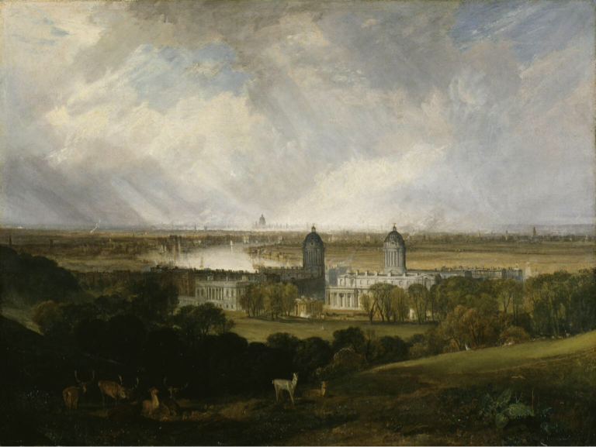25.Лондон,вид из Гринвич-парка,1809. холст, масло, 90x 120 см. Галерея Тейт,Лондон
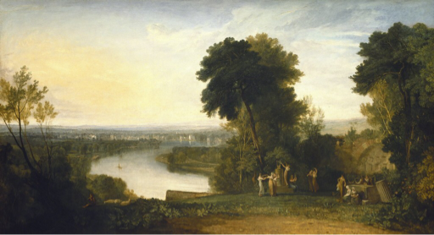
26,Золова арфа Томсона,1809，холст, масло,166 x 306 сm， Галерея Тейт,Лондон
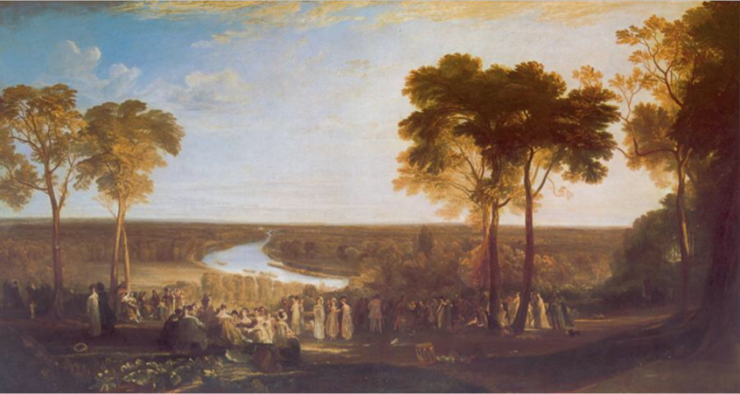
27.Ричмонд-хилл, день рождения принца, 1819. холст, масло,180x 334.5 cm. Галерея Тейт,Лондон
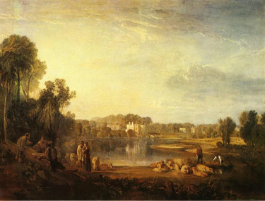
28.Вилла Поупа в Туикнеме,1808 холст, масло, 92.5 x 120.6 cm,Галерея Тейт,Лондон

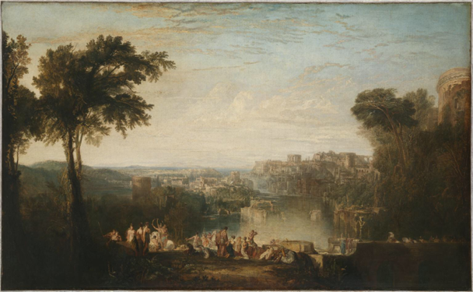

29.Дидона и Эней ，1814 . холст, масло,237•146см, Галерея Тейт,Лондон
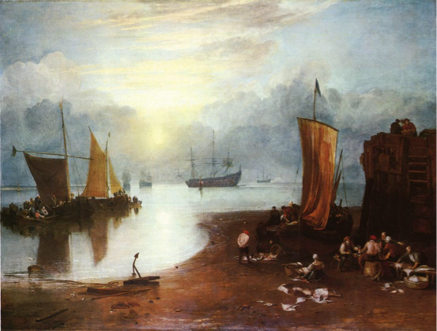
30.Солнце, поднимающееся на Вагором, рыбаки, чистящие и продающие рыб,1807，холст, масло, 179x134cm,Национальная Галерея

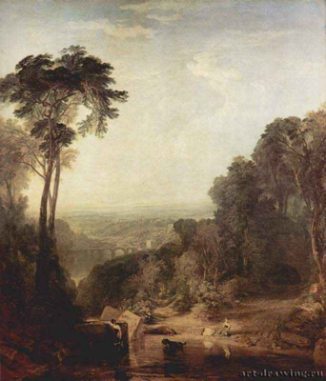
31.Переход ручья вброд, 1815. холст, масло, 193 x 165 cm. Галерея Тейт,Лондон
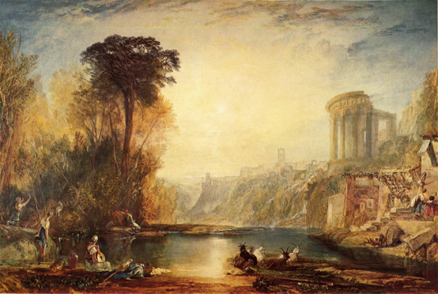
32.Пейзаж с Тиволи ，1817, акварель, 68 x 102 cm, Галерея Тейт,Лондон

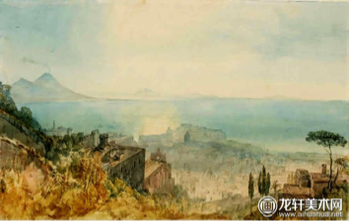 33.Неаполь и Везувий с холма ниже Чертоза-ли-Сан-Мартино и замка Сант-Эльмо,1819,акварель,254 x 405 mm, Галерея Тейт,Лондон
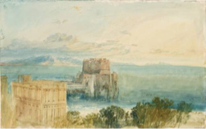 34.Кастель-дель-ОВО в Неаполе с островом Капри Вдали, 253 x 403 mm,1819, акварель,Галерея Тейт,Лондон

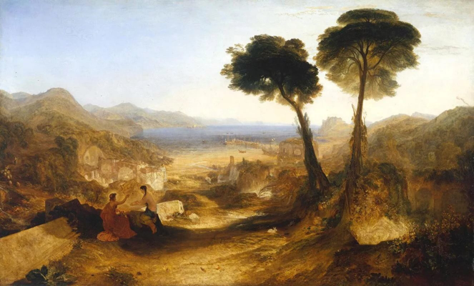35.байская бухта,с Аполлоном и сивиллой,1823,холст, масло,45x237cm Галерея Тейт,Лондон

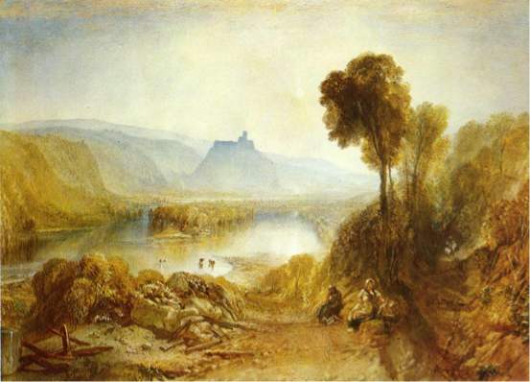
36.Замок Прудхое в Нортумберленде,1826 40x29cm，акварель,Британской Музей,Лондон

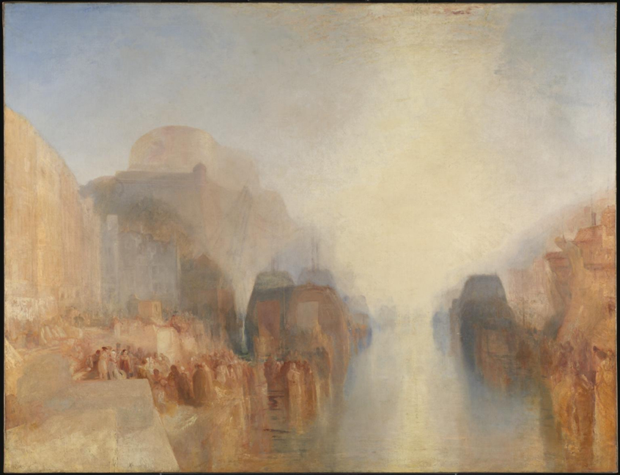
37.Гавань Бреста: причальная стена и замок,1828, 172.7×223.5 см • Масло, Холст, Галерея Тейт,Лондон
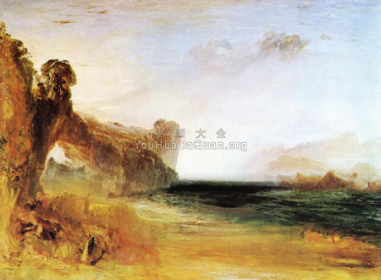
38.Скалистый залив с фигурамиc.1827,холст, масло,90см•132см,галерея Тейт,Лондон

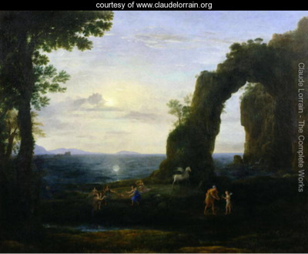
39.Пейзаж с Персеем и историей о происхождении коралла 1673,холст, масло,104 x 129cm,частное собрание

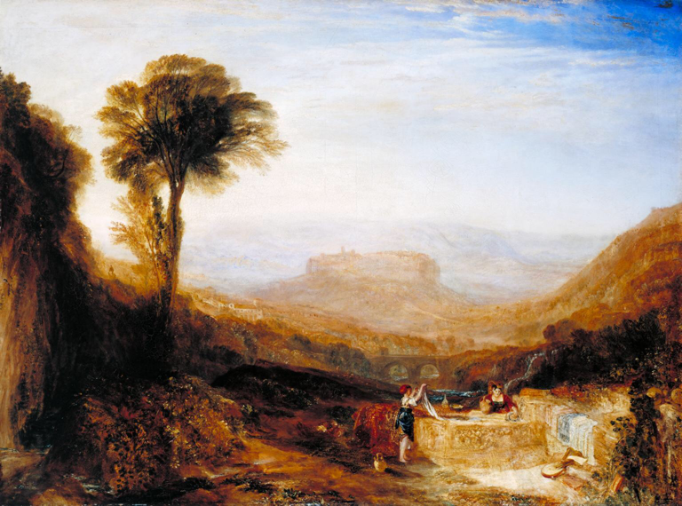40.Вид из Орвьето,1828г,холст, масло,91см•123см ,Галерея Тейт
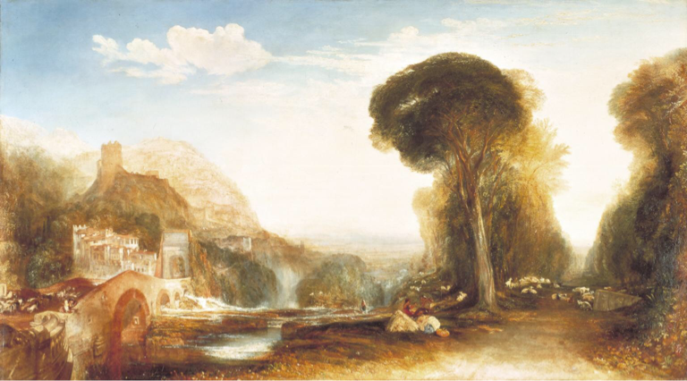， 41.Пейзаж с Палестрина 1828,1403 x 2489 mm, Галерея Тейт,Лондон
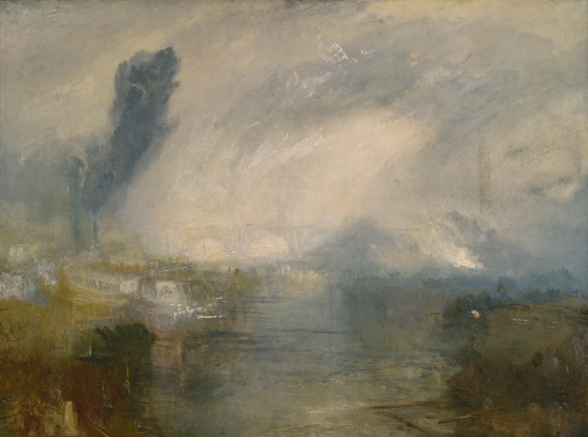42.Темза выше моста Ватерлоо,1830, холст, масло,905 x 1210 mm , Галерея Тейт,Лондон
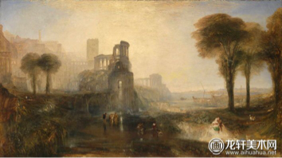
43.Дворец и мост Калигулы 1831,холст, масло137 × 246см, Галерея Тейт,Лондон

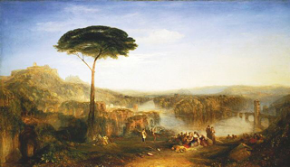44.Паломничество Чайльд Гарольда - ,1832,холст, масло142x248cm , Галерея Тейт,Лондон
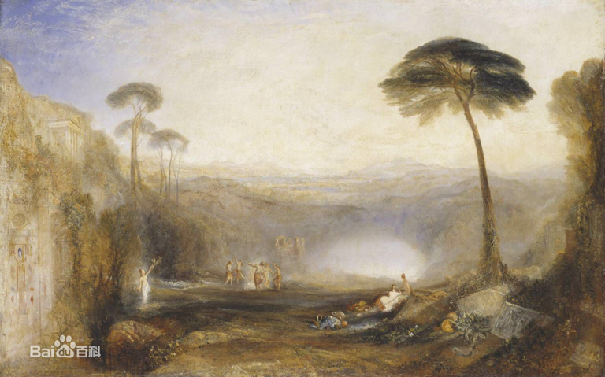45.Золотая ветвь ,1834,холст, масло104x 163 см, Галерея Тейт,Лондон
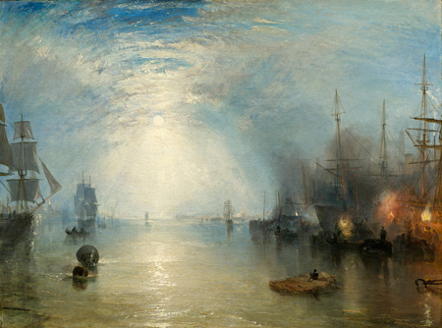

46.Горящий уголь в ночи，1835，холст, масло,92.3 x 122cm，Национальная галерея искусств (Вашингтон)
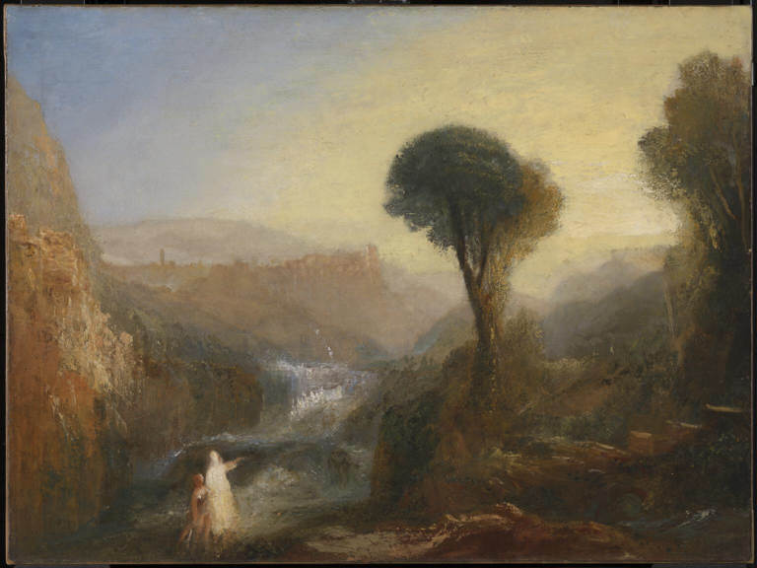47.Тобиас и Ангел,1835 ,холст,масло,90 x 121сm, Галерея Тейт,Лондон
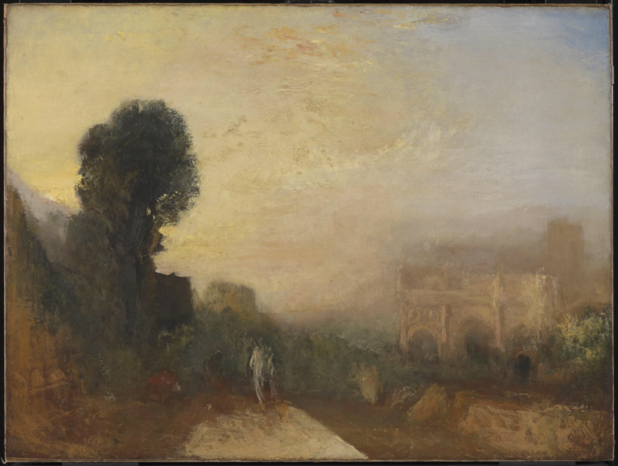 48.Триумфальная арка Константина,Рим,1835,холст,масло,914 x 1219 mm. Галерея Тейт,Лондон

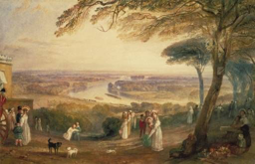

49. Ричмонд Терраса1836,акварель,28 x 43 сm， Галерея Тейт,Лондон

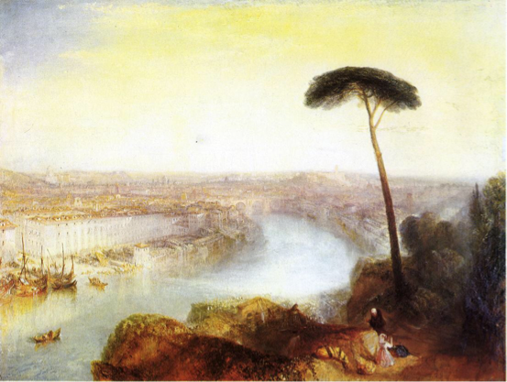
50.Рим -Вид с горы Террацио,1836,холст,масло, 124x91cm ,частное собрание
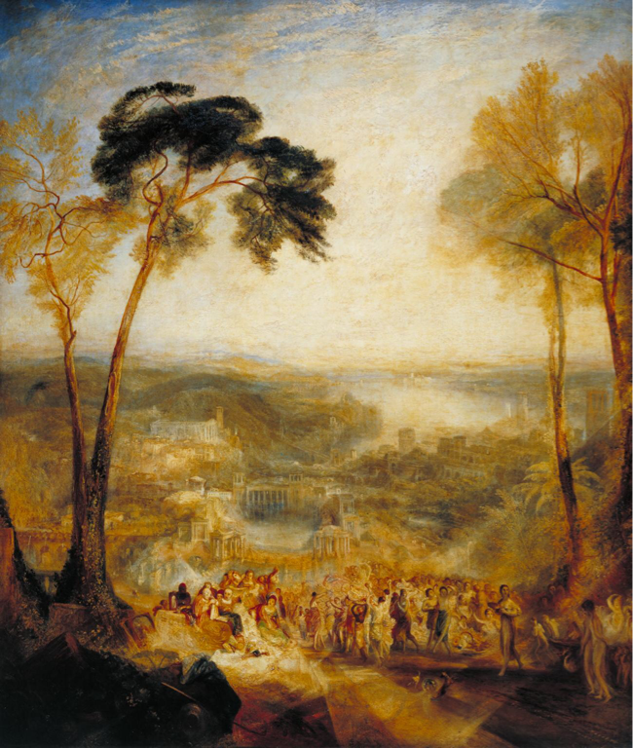51.Фрина в облике Венеры приходит в публичную баню.1838,холст, масло.193см•165см Галерея Тейт,Лондон

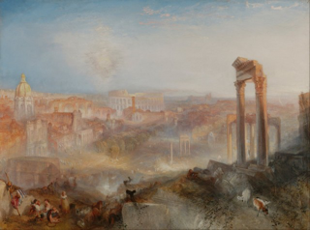
52.Современный Рим — Кампо Ваччино. 1839. холст, масло. 90,2 × 122 см.
Музей Гетти, Лос-Анд

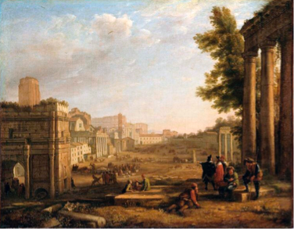

53.Клод Лоррен <<Вид Кампо Ваккино >>1636,холст, масло. Лувр.53.72cm

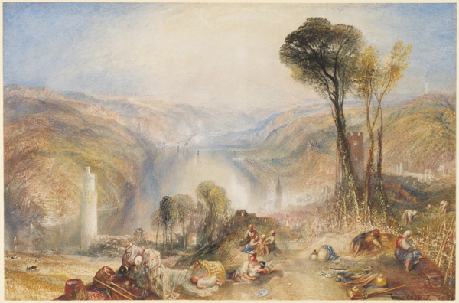
54.Обервезель,1840,акварель,35x53cm,Национальная галерея искусств (Вашингтон)
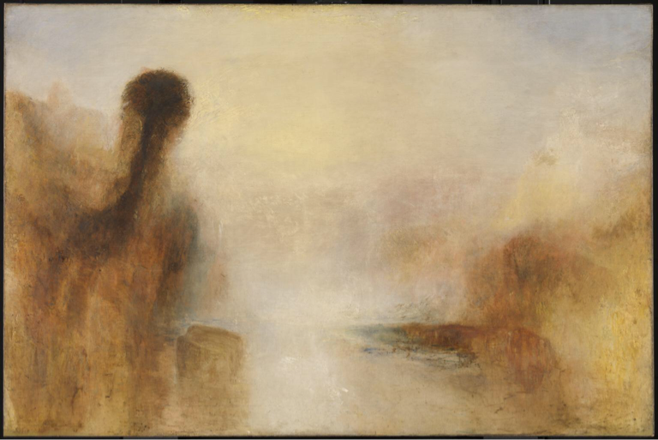
55.Пейзаж с водой,1840,холст, масло. 121 x 182 сm , Галерея Тейт,Лондон

